ПРОВЕРЬ СЕБЯ: ОБЪЕДИНЕНИЕ КУЛЬТУРНЫХ ЦЕНТРОВ ЮГА МОСКВЫ ПРИГЛАШАЕТ НА ЛИТЕРАТУРНЫЙ ДИКТАНТ
24.10.2022
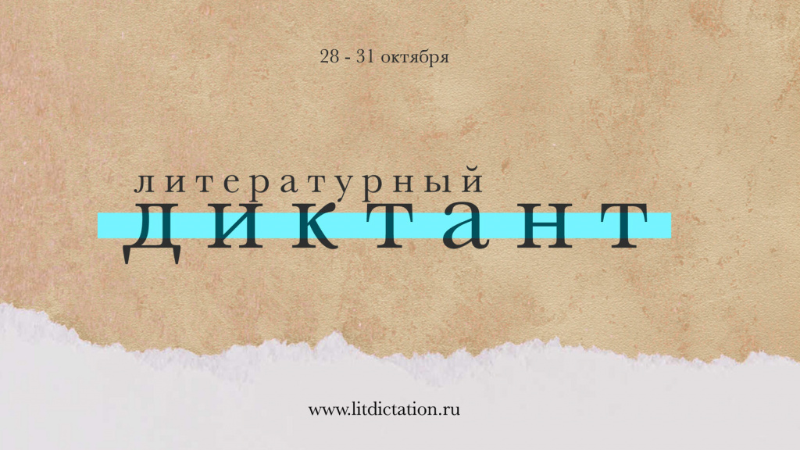
Объединение культурных центров Южного административного округа Москвы объявляет о проведении акции «Литературный диктант», которая состоится 28 октября, и приглашает проверить свои знания и эрудицию.
Темой просветительского мероприятия, которое пройдёт в гибридном формате, станет «Серебряный век в русской литературе». Участникам предстоит три раунда и тридцать вопросов о периоде в истории русской поэзии, относящегося к концу XIX – началу XX века. «Диктант» пройдёт в формате теста: на каждый из вопросов будет предложено по четыре варианта ответа.
Участники смогут проверить свои знания как онлайн, так и оффлайн. Онлайн «Литературного диктанта» стартует 28 октября в 13:00 по московскому времени и продлится четыре дня – до 31 октября. Оффлайн пройдёт в Библиотеке №150 (Борисовские пруды, д. 10, к. 5) и Библиотеке №159 (Нагатинская, д. 11, к. 1) 28 октября в 13:00.
Генеральный директор Объединения культурных центров Юга Москвы Татьяна Краснова: «Диктант, понятие которого в последнее время расширилось, – популярная форма проверки собственных знаний. Это прекрасный формат, сочетающий в себе просветительскую и развлекательную функции, благодаря чему подобные мероприятия привлекают большое количество населения. Глубоко убеждена в необходимости проведения диктантов различных форм и форматов. Ведь всегда интересно бросить вызов. Особенно, если это вызов самому себе. Не сомневаюсь, что гости и жители Южного округа по достоинству оценят инициативу ОКЦ ЮАО».
Партнёры акции – Объединение культурных центров Южного административного округа Москвы и факультет русской филологии Московского государственного областного университета (МГОУ).
Регистрация, детали и более подробная информация о «Литературном диктанте» – здесь.
За анонсами и обновлениями следите на официальном сайте и в социальных сетях Объединения культурных центров Юга Москвы.

Адрес страницы: http://nagatino-sadovniki.mos.ru/socio-educational-and-leisure-work-with-population/news-sport-and-leisure/detail/11150072.html
Управа района Нагатино-Садовники города Москвы

